Все вместе
Объем финансирования, тыс.руб.
Всего, тыс.руб. | В т.ч. из областного бюджета, тыс.руб. | В т.ч. из инициативных платежей, тыс.руб.
300,0 | 270,0 | 30,0
до
-
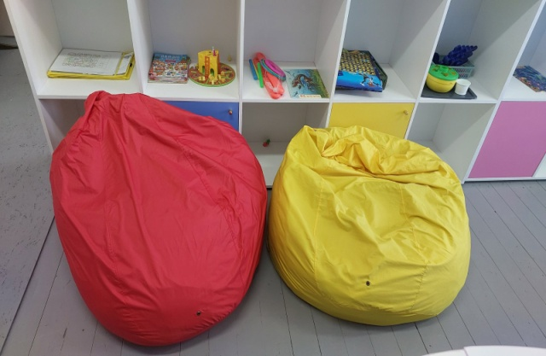
после

